DACQUOISE

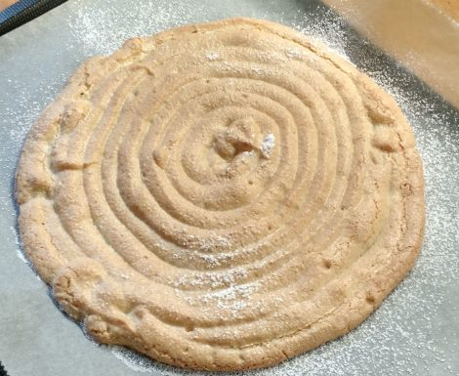
Ingrédients pour 2 disques de 20cm
3 blancs d’œufs
25 g de sucre semoule
70 g de sucre glace
75 g de poudre d'amandes
1 pincée de sel
• Préchauffer le four à 180°C Th 6.
• Monter les blancs en neige et ajouter à la fin le sucre semoule pour les rendre plus fermes.
• Mélanger grossièrement le sucre glace et la poudre d'amande.
• Incorporer le mélange sucre et poudre d'amandes dans les blancs montés à l'aide d'une spatule en coupant la préparation ou au robot avec la feuille à vitesse lente.
• Remplir une poche à douille (avec une douille ronde assez grosse).
• Sur du papier sulfurisé, coucher en spirale pour former 2 cercles, puis saupoudrer de sucre glace.
• Enfourner 10 min à 180°C pour un biscuit moelleux ou 12 min pour un biscuit plus croustillant. N'oubliez pas de débarrasser sur une grille pour éviter que le biscuit ramollisse.
PS : cette préparation peut servir de base au quatuor au chocolat en remplacement du mélange gavottes + pralinoise.

